

TRƯỜNG ĐẠI HỌC

**SƯ PHẠM KỸ THUẬT THÀNH PHỐ HỒ CHÍ MINH**

HCMC University of Technology and Education

|  |  |
| --- | --- |
| **Nhóm sinh viên thực hiện: 13** |  |
| **Phạm Minh Hoàng** | **18110287** |
| **Nguyễn Đông Hướng**  **Đỗ Tân Hợp** | **18110299**  **18110291** |

**GVHD: TS. Huỳnh Xuân Phụng**



**KHOA CÔNG NGHỆ THÔNG TIN**

**3HMIND PHẦN MỀM THIẾT KẾ SƠ**

**TƯ DUY**

**Tp. Hồ Chí Minh, tháng 6 – 2020**

ĐIỂM SỐ

|  |  |  |  |
| --- | --- | --- | --- |
| TIÊU CHÍ | NỘI DUNG | TRÌNH BÀY | TỔNG |
| ĐIỂM |  |  |  |

NHẬN XÉT CỦA GIÁO VIÊN HƯỚNG DẪN

**Đánh giá: ……............................................................................................................................**

**……………………………………................................................................................................**

**…………………….....................................................................................................................**

**…………………….....................................................................................................................**

**...................................................................................................................................................**

**...................................................................................................................................................**

**...................................................................................................................................................**

**...................................................................................................................................................**

**...................................................................................................................................................**

**...................................................................................................................................................**

Giáo viên hướng dẫn **(*ký và ghi họ tên*)**

**LỜI CẢM ƠN**

Để hoàn thành tốt đề tài và bài báo cáo này, chúng em xin gửi lời cảm ơn chân thành đến giảng viên, tiến sĩ Huỳnh Xuân Phụng, người đã trực tiếp hỗ trợ chúng em trong suốt quá trình làm đề tài. Chúng em cảm ơn thầy đã đưa ra những lời khuyên từ kinh nghiệm thực tiễn của mình để định hướng cho chúng em đi đúng với yêu cầu của đề tài đã chọn, luôn giải đáp thắc mắc và đưa ra những góp ý, chỉnh sửa kịp thời giúp chúng em khắc phục nhược điểm và hoàn thành tốt cũng như đúng thời hạn Khoa đã đề ra.

Chúng em cũng xin gửi lời cảm ơn chân thành các quý thầy cô trong khoa Đào tạo Chất Lượng Cao nói chung và ngành Công Nghệ Thông Tin nói riêng đã tận tình truyền đạt những kiến thức cần thiết giúp chúng em có nền tảng để làm nên đề tài này, đã tạo điều kiện để chúng em có thể tìm hiểu và thực hiện tốt đề tài. Cùng với đó, chúng em xin được gửi cảm ơn đến các bạn cùng khóa đã cung cấp nhiều thông tin và kiến thức hữu ích giúp chúng em có thể hoàn thiện hơn đề tài của mình.

Đề tài và bài báo cáo được chúng em thực hiện trong khoảng thời gian ngắn, với những kiến thức còn hạn chế cùng nhiều hạn chế khác về mặt kĩ thuật và kinh nghiệm trong việc thực hiện một dự án phần mềm. Do đó, trong quá trình làm nên đề tài có những thiếu sót là điều không thể tránh khỏi nên chúng em rất mong nhận được những ý kiến đóng góp quý báu của các quý thầy cô để kiến thức của chúng em được hoàn thiện hơn và chúng em có thể làm tốt hơn nữa trong những lần sau. Chúng em xin chân thành cảm ơn.

Cuối lời, chúng em kính chúc quý thầy, quý cô luôn dồi dào sức khỏe và thành công hơn

nữa trong sự nghiệp trồng người. Một lần nữa chúng em xin chân thành cảm ơn.

**TP.HCM, ngày 17 tháng 6 năm 2020 Nhóm sinh viên thực hiện**

**Nhóm 13**

**MỤC LỤC**

Danh mục các hình 1

Danh mục các bảng 2

Chương 1: Tổng quan chương trình 3

1. Giới thiệu chung 3

1.1. Về đồ án phần mềm thiết kế sơ đồ tư duy 3

2. Đặc tả phần mềm 3Hmind 3

2.1. Phần mềm Hmind 3

2.2. Yêu cầu kĩ thuật 5

2.3. Công cụ và công nghệ sử dụng 5

Chương 2: Kế hoạch thực hiện 6

1. Kế hoạch 6

2. Phân công công việc 6

Chương 3: Thiết kế phần mềm 7

1. Thuật toán 7

1.1. User Control Toolbar 7

1.2. User Control Format 7

1.3. User Icon 9

1.4. Login Form 9

1.5 Class Node: 9

1.6 Class Node_Controller : 11

1.7 Form MainPage : 11

2. Thiết kế giao diện 12

2.1. Giao diện chương trình 12

3. Thiết kế lớp 16

3.1. Thiết kế lớp 16

3.2. Mô tả các phương thức có trong lớp 18

4. Thiết kế Cơ Sở Dữ Liệu 21

Chương 4: Cài đặt và kiểm thử 23

Chương 5: Kết luận và hướng phát triển 26

1. Kết Luận 26

2. Hướng phát triển 26

Nguồn tham khảo 27

# Danh mục các hình

Hình 1: Giao diện chính 12

Hình 2: Giao diện Format 13

Hình 3: Giao diện Icon 14

Hình 4: Mô hình thiết kế Cơ Sở Dữ Liệu 21

Hình 5: Kiểm thử 1 23

Hình 6: Kiểm thử 2 24

Hình 7: Kiểm thử 3 ( kiểm tra số lượng node lớn có lưu và tải lên được không) 24

# Danh mục các bảng

Bảng 1: Kế Hoạch Theo Tuần 6

Bảng 2: Phân công công việc & đóng góp của từng thành viên 6

Bảng 3: Mô tả giao diện 15

Bảng 4: Mô tả thiết kế các Lớp 16

Bảng 5: Bảng mô tả phương thức trong lớp Node Controller 18

Bảng 6: Bảng mô tả phương thức trong lớp Line 19

Bảng 7: Bảng mô tả phương thức trong lớp User Controller 20

Bảng 8: Mô tả các bảng trong Cơ Sở Dữ Liệu 21

Bảng 9: Mô tả các Field trong table MapUser 21

Bảng 10: Mô tả các Field trong table User 22

Bảng 11: Mô Tả Kiểm Thử 25

# Chương 1: Tổng quan chương trình

## Giới thiệu chung

### Về đồ án phần mềm thiết kế sơ đồ tư duy

#### Yêu cầu đồ án

Thiết kế và xây dựng phần mềm thiết kế sơ đồ tư duy giải quyết yêu cầu vẽ sơ đồ tư duy bằng máy tính, laptop.

#### Phương hướng thực hiện

* Xây dựng phần mềm thiết kế sơ đồ tư duy bằng C#, đáp ứng yêu cầu : thiết kế được một sơ đồ tư duy ở mức đơn giản .
* Ứng dụng công nghệ Winform vào thiết kế giao diện ứng dụng

## Đặc tả phần mềm 3Hmind

### Phần mềm Hmind

#### Giới thiệu về phần mềm Hmind

Hmind là một phần mềm nhỏ gọn dùng để vẽ sơ đồ tư duy ở mức thiết kế cơ bản : tạo được nốt, nối các nốt với nhau được, xóa được nốt muốn chọn, di chuyển , thay đổi kích thước các nốt được, chỉnh sửa format, thêm icon mong muốn cho nốt được, lưu mindmap cho từng người dùng được, để có thể mở lại khi cần.

#### Tính năng chính

* Có form tạo tài khoản user cho người dùng , và khi đăng nhập sẽ hiện tên của người dùng

( nếu không có tài khoản sẽ hiện Guest ) .

* Thể hiện list các Mindmap đã thiết kế của từng User .
* Có thể mở lại mindmap đó bằng cách nhấp chuột vào tên Mindmap tương ứng cần mở.
* Thực hiện các tương tác trên MindMap
  + Tạo được các nốt .
  + Tạo được nốt con từ nốt cha được chọn .
  + Nhập được thông tin cho nốt .
  + Chỉnh được kích thước của nốt .
  + Thay đổi vị trí của nốt được .
  + Xóa được nốt cần chọn .
  + Chỉnh sửa được “Format” của nốt .
  + Thêm “ Icon” cho nốt được .
  + Lưu mindmap cho từng user được .
  + Mở lại mindmap theo mong muốn được .

#### Ứng dụng

Giúp người dùng thiết kế được sơ đồ tư duy ở mức đơn giản , giúp học sinh, sinh viên ,giáo viên thuận tiện hơn trong việc vẽ và lưu trữ sơ đồ tư duy dễ dàng hơn trên máy tính, laptop, tránh tình trạng thất lạc do thiết kế sơ đồ tư duy trên giấy, từ đó thúc đẩy công tác dạy và học hơn.

### Yêu cầu kĩ thuật

* Thực hiện được yêu cầu mà đồ án đề ra.
* Áp dụng được winform vào thiết kế giao diện ứng dụng.
* Dung lượng phần mềm nhẹ, chạy ổn định.

### Công cụ và công nghệ sử dụng

* Xây dựng phần mềm trên .Net Framework 4.7.2
* Thiết kế giao diện ứng dụng bằng phần mềm Visual Studio 2019.
* Thiết kế Database User và Database MapUser bằng phần mềm SQL(Structured Query Language)

# Chương 2: Kế hoạch thực hiện

## 1. Kế hoạch

|  |  |
| --- | --- |
| Tuần | Công việc |
| 5 | Tìm hiểu về phần mềm thiết kế sơ đồ tư duy |
| 6 | Mường tượng về cấu trúc của chương trình |
| 7 | Phân tích input, xây dựng và cài đặt thuật toán đọc input. Bắt đầu thiết kế giao diện |
| 8 | Xây dựng và cài đặt các lớp Xây dựng và cài đặt thuật toán dựng hình |
| 9 | Xây dựng các chức năng cần thiết , kết nối database,lưu trữ … |
| 10 | Hoàn thành phần mềm,soát lỗi |
| 11 | Viết báo cáo |

**Bảng 1: Kế Hoạch Theo Tuần**

## 2. Phân công công việc

|  |  |  |  |
| --- | --- | --- | --- |
| STT | Tên sinh viên | Miêu tả công việc | Đóng góp |
| 1 | Nguyễn Đông Hướng | * Thiết kế giao diện form MainPage * Thiết kế chính giao diện form Login * Lưu trữ dữ liệu xuống database và upload * Thiết kế Class Node | 50% |
| 2 | Phạm Minh Hoàng | - Thiết kế giao diện User Control Format  - Thiết kế class Node Controller  - Thiết kế class Line  - Viết Báo Cáo | 25% |
| 3 | Đỗ Tân Hợp | - Thiết kế User Control Icon  - Thiết kế User Control Toolbar  - Rà soát lỗi còn lại của chương trình | 25% |

**Bảng 2: Phân công công việc & đóng góp của từng thành viên**

# Chương 3: Thiết kế phần mềm

## Thuật toán

### User Control Toolbar

#### 1.1.1 Button_Toppic :

-Có chức năng tạo ra 1 node mới , node tượng trưng cho ô trống hình chữ nhật có chức thông tin

cần nhập vào

#### 1.1.2 Button_Sub Toppic :

-Có chức năng tạo ra node con từ node đang chọn ,và kẻ một đường liên kết nối node con với

node cha Button_Relation Ship:có chức năng tạo ra đường liên kết nối 2 đối tượng node muốn

thực thi lệnh liên kết

#### 1.1.3 Button_Format :

-Tăng dần width của ucformat1 để hiện dần User Control Format

#### 1.1.4 Button_Icon :

-Tăng dần width của ucIcon1 để hiện dần User control Icon

### User Control Format

#### 1.2.1 Checkbox Isfill :

- Khi check box được tích chọn thì thuộc tính back color của lbcontent của Node, back color của flow layout panel của Node sẽ được set theo màu của thuộc tính color_old của Node,đồng thời thuộc tính visible của label ColorChoosen sẽ được set thành false

-Khi checkbox không tích chọn thì thuộc tính back color của lbcontent của node, back color của flow layout panel của Node sẽ được set màu trắng( màu mặc định)

+Label ColorChosen : khi click vào sẽ mở cửa sổ Color_Diaglog , sau khi chọn màu xong và bấm Ok thì màu sẽ được set cho thuộc tính back color của lbcontent của Node

#### 1.2.2 Label BorderColorChoosen :

- Khi click vào sẽ mở cửa sổ Color_Dialog , sau khi chọn màu xong và bấm Ok thì màu sẽ được set cho thuộc tính back color của 4 Panel – 4 margin R,L,U,D, tức là set màu được chọn cho viền của node

#### 1.2.3 Textbox FontFamily:

- Khi click vào textbox sẽ xuất hiện cửa sổ mới là fontdialog1 ,sau khi chọn font xong, thì font đó sẽ được gán cho font của lbcontent của Node

#### 1.2.4 Button_Italic :

- Khi click vào button, nếu font style của lbcontent của node đang được chọn có chứa thuộc tính italic thì sẽ xóa thuộc tính italic ra khỏi fontstyle và set back_color của button_italic thành màu trắng, ngược lại sẽ add italic vào và set back color của button_italic thành màu xám

#### 1.2.5 Button_underline :

- Khi click vào button, nếu font style của lbcontent của node đang được chọn có chứa thuộc tính underline thì sẽ xóa thuộc tính underline ra khỏi fontstyle và set back_color của button_underline thành màu trắng, ngược lại sẽ add underline vào và set back color của button_underline thành màu xám

#### 1.2.6 Button_align_left:

- Khi click vào button , thì sẽ gán thuộc tính text align của lbcontent của node đang được chọn thành Top left , và set back color của button_align_left thành màu xám,và set back color của button_align_right và button_align_center thành màu trắng

#### 1.2.7 Button_align_right:

- khi click vào button , thì sẽ gán thuộc tính text align của lbcontent của node đang được chọn thành Top right , và set back color của button_align_right thành màu xám,và set back color của button_align_left và button_align_center thành màu trắng

#### 1.2.8 Button_align_center:

- Khi click vào button , thì sẽ gán thuộc tính text align của lbcontent của node đang được chọn thành Top center , và set back color của button_align_center thành màu xám,và set back color của button_align_right và button_align_left thành màu trắng

#### 1.2.9 Label_textcolorchoosen :

- Khi click vào sẽ xuất hiện cửa sổ colordialog cho phép chọn màu của text của lbcontent của node đang được chọn theo màu đã chọn trong colordialog

#### 1.2.10 Numeric Up Down _ TextSize:

- Gán giá trị của textsize cho size font của lbcontent của node đang được chọn, mục đích là thay đổi kích thước chữ chứa trong node được chọn

#### 1.2.11 Numeric UpDown_Width:

- Gán giá trị của numeric up down_width cho thuộc tính width của class Node controller sau đó sẽ được gán cho thuộc tính width của Line liên kết tất cả các node=> kích thước của đường liên kết giữa các node sẽ được gán bằng giá trị của numeric Updown_width

#### 1.2.12 Label_Linecolorchoosen :

- Khi click vào sẽ xuất hiện cửa sổ colordialog cho phép chọn màu của đường liên kết giữa tất cả các node theo màu đã chọn trong colordialog

#### 1.2.13 Button_Bold :

- Khi click vào button, nếu font style của lbcontent của node đang được chọn có chứa thuộc tính bold thì sẽ xóa thuộc tính bold ra khỏi fontstyle và set back_color của button_bold thành màu trắng, ngược lại sẽ add bold vào và set back color của button_bold thành màu xám

### User Icon

* + - Chứa các Icon để có thể insert vào các node, mỗi Icon là một PictureBox được gắn Tag là các con số để có thể dễ dàng quản lí nó.
    - Mỗi pictureBox đều có các sự kiện click cũng như là sự kiện double click để phục vụ mục đích insert vào node và hủy đối tượng picturebox khi double click.

### Login Form

**-** Gồm chức năng đăng kí tải khoản và đăng nhập, có thể đăng nhập với dạng guest, nếu đăng nhập với dạng guest thì chỉ sài được các chức năng cơ bản, không thể chỉnh sửa màu cũng như thêm icon được

- Login sử dụng mô hình database first để lưu trữ thông tin user.

### 1.5 Class Node:

#### 1.5.1 Hàm get set IsChoose:

- nếu thuộc tính isChoose của node bằng true thì sẽ set thuộc tính visible của 4 margin left,down,right, up thành true, ngược lại set thành fale

#### 1.5.2 Hàm set_font :

-Tạo ra 1 font mới dựa trên 3 thông số truyền vào là font.name, fontsize,fontstyle, sau đó gán cho font của lbcontent của node đang được chọn

#### 1.5.3 Hàm set_style_font_text:

- Thông số truyền vào là 1 fontstyle , nếu fontstyle này khác regular thì tạo ra 1 font mới lưu dữ liệu của font cũ nhưng chỉ thay thế font style thành font style mới , rồi gán cho thuộc tính font của lbcontent. Nếu fontstyle là regular thì tạo ra 1 font mới nhưng thay thế fontstyle lại thành regular

#### 1.5.4 Hàm tạo node :

- Thêm 4 margin vào list Margin, sau đó tạo ra 3 event mouse down, mouse up , mouse move .

#### 1.5.5 Hàm Margin_Mousemove :

- Set nếu chiều cao của node <20 thì chiều cao sẽ được reset lại bằng 40,sau đó set IsSizeableMode = false để không bị hiện tượng resize lại nếu kéo tiếp( hiện tượng nhấp nháy)

- Tương tự khi set cho width

- Xét giá trị của biến resizeway để quyết định điều chỉnh kích thước,biên cho đúng, chẳng hạn :

* Khi di chuyển qua trái cần set lại thuộc tính left, size của node.
* Khi di chuyển qua phải,xuống dưới cần set lại size của node
* Khi di chuyển lên trên phải set lại thuộc tính top,size của node.

#### 1.5.6 Hàm MoveArea_MouseMove:

- Nếu di chuyển MoveArea(picture box) bằng chuột trái thì sẽ tiến hành set lại biên trái , biên trên , và tọa độ của trọng tâm của node,sau đó tiến hành refesh lại panelpaint( vẽ lại), và reset lại các đường liên kết( vì khi di chuyển các node thì các đường liên kết cũng di chuyển theo)

#### 1.5.7 Hàm lbContent_Mouseclick:

-Nếu chuột trái vào node đó thì tiến hành selected Node( tức là gán Ischoose của Node đó thành true, và set 4 margin bao quanh Node thành visible).

-Nếu chuột phải vào node đó thì xét xem node đó là node thứ nhất được connect thì tiến hành đổi text của item 0(connect tool) của context Menu lại thành Connect , còn nếu đó là node thứ 2 được connect thì tiến hành đổi text của item 0(connect tool) của context Menu lại thành Connect To.

#### 1.5.8 Hàm deleteToolStripMenuItem_Click

-Dùng vòng lặp for tìm node được chọn trong source dựa theo tag của Node, và tiến hành xóa Node ra khỏi panel Pain

#### 1.5.9 Hàm connectToolStripMenuItem_Click:

-Tiến hành connect Node được chọn( đưa node đó add vào source), sau đó refesh lại Paint

#### 1.5.10 Hàm lbContent_MouseDoubleClick:

* + - Tạo 1 textbox mới đè lên lbContent, textbox này cho phép chúng ta nhập thông tin cho lbContent

### 1.6 Class Node_Controller :

#### 1.5.1 Hàm connect :

- Thông số truyền vào node đang được chọn, node này sẽ được binding vào 1 source (mục đích dùng Binding source là để cập nhật vị trí của node sau mỗi lần thay đổi 1 cách tự động, vì sẽ đơn giản trong việc cập nhật vị trí hơn là dùng List)

#### 1.5.2 Hàm refeshpaint:

- Clear list Lines(list chứa các đường liên kết nối các node với nhau),sau đó hàm này sẽ tạo ra line liên kết vị trí đầu( là tọa độ trọng tâm của node được chọn connect) với vị trí cuối(là tọa độ trọng tâm của node được chọn connect to).

#### 1.5.3 Hàm selected :

- Thông số truyền vào là node đang được chọn, hàm này được thực hiện bằng cách gán thuộc tính ischoose của tất cả các đối tượng trong nodelist thành false, sau đó kiểm tra tag của node trong nodelists, nZode nào có tag trùng với tag của node đang được chọn thì gán thuộc tính ischoose của nó thành true, mục đích của hàm là gán thuộc tính ischoose của node thành true nếu nó đang được chọn để có thể hiện biên cho node khi click vào node đó( thực hiện ở hàm get set IsChoose, sẽ được trình bày ở form Node)

#### 1.5.4 Hàm get_node_selected:

- Trả về node có thuộc tính ischoose bằng true

### 1.7 Form MainPage :

#### 1.7.1 Hàm uctoolbar_toppicbuttonclicked:

- Tạo ra đối tượng node và add vào listnode,add node vào control của PanelPaint

#### 1.7.2 Hàm uctoolbar_formatbuttonclicked,time_tick,timeslideout_tick :

- Để làm cho ucformat1 có thể trượt ra và trượt vào khi click vào formatbutton

#### 1.7.3 Hàm panel Paint_ Paint :

- Để vẽ lại các đường liên kết từ list đường liên kết

## Thiết kế giao diện

### Giao diện chương trình

Chỉnh sửa format của Node

Thêm icon cho node

Tạo node con

Tạo Node

Tên User( nếu không dùng tài khoản

Sẽ hiển thị là Guest)

File(chứa new,save

Open)

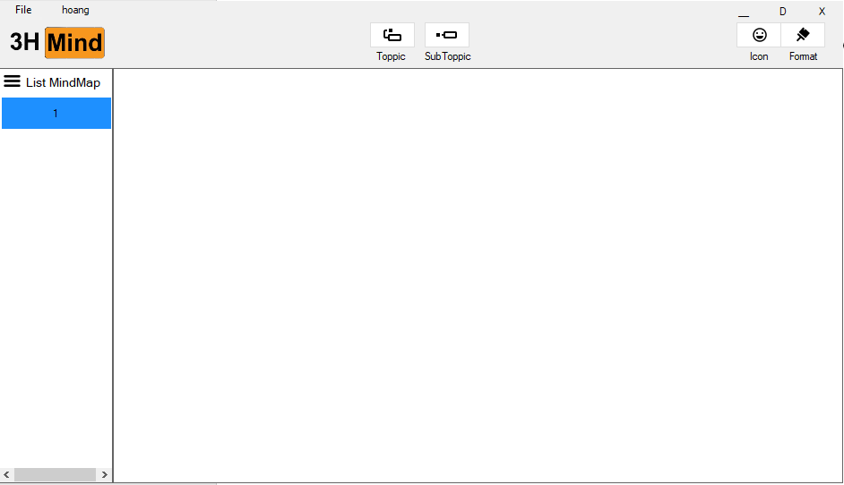

Hình 1: Giao diện chính

Không gian vẽ sơ đồ Tư Duy

List sơ đồ tư duy của User

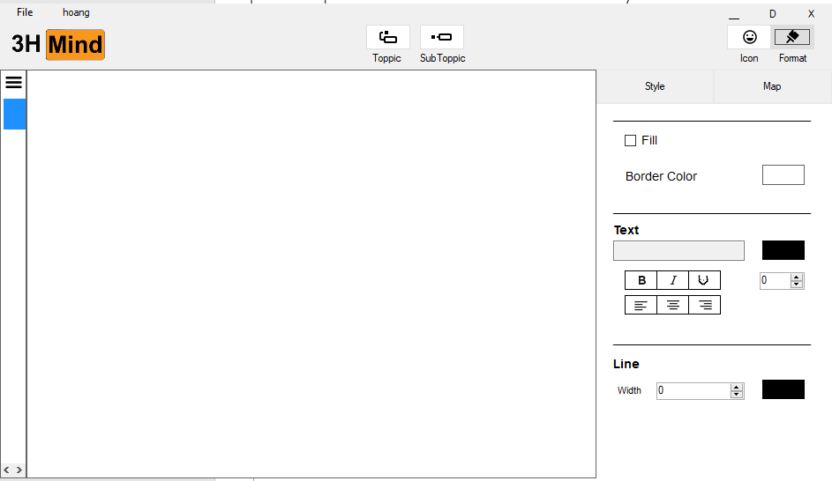

Hình 2: Giao diện Format

Giao diện cấu hình format của node

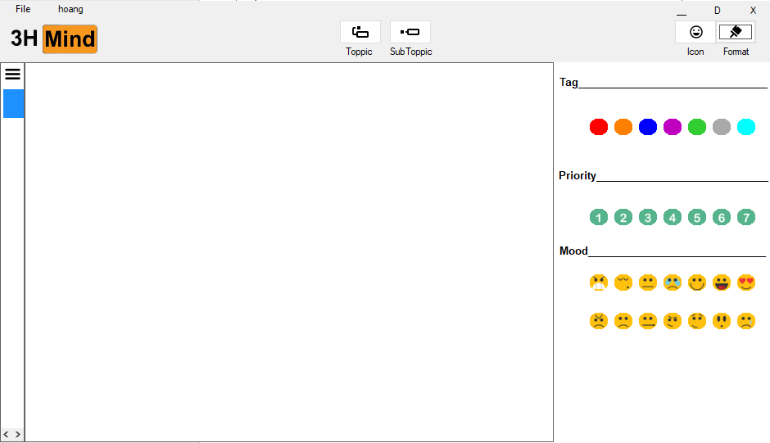

Hình 3: Giao diện Icon

Giao diện thêm icon cho node

**Bảng 3: Mô tả giao diện**

|  |  |  |  |
| --- | --- | --- | --- |
| STT | Màn hình/ cửa sổ/ Dialong | Mục đích | Giải thích |
| 1 | Ảnh 1: Giao diện chính | Giao diện chính để thêm node, chỉnh sửa node(vị trí ,size), xóa node | Người thực hiện : Nguyễn Đông Hướng  Giao diện gồm có +Button Topic : add node  + Button Subtopic : add node con  + Panel Paint : Để vẽ các node lên  +User control Mapuser : để lưu các sơ đồ tư duy của 1 user  +Menu strip File : để vào các lựa chọn new, open,save  + button Icon : để mở menu Icon  + button Format: để mở menu format |
| 2 | Ảnh 2 : Giao diện Format | Giao diện format để cấu hình border, màu fill vào node, cỡ chữ , font chữ , text align, font style của chữ, kích thước mà màu của line … | Người thực hiện : Phạm Minh Hoàng  Giao diện gồm có :  +Checkbox fill : để xác định có tô màu cho node hay không  + Color dialog : được gọi chung khi chọn màu cho node và màu của border Node, màu của Line  +FontDialog : để chỉnh font chữ, cỡ chữ,font style  +TextSize(Numeric Updown) : chỉnh cỡ chữ  + Button Bold, Italic,Underline : chỉnh fontstyle  +Text Align Left,Middle,Right: chỉnh text align của chữ  +NumLineWidth : chỉnh kich thước của Line |
| 3 | Ảnh 3 : Giao diện Icon | Giao diện icon để thêm các icon vào Node: tag, priority,Mood | Người thực hiện : Đỗ Tân Hợp  +Gồm 3 loại icon Tag, Priority, M |

## 3. Thiết kế lớp

### 3.1. Thiết kế lớp

***.***

**Bảng 4: Mô tả thiết kế các Lớp**

|  |  |  |  |
| --- | --- | --- | --- |
| **Class** | **Attributes** | **Kế thừa** | **Mô tả** |
| Line  Người thực hiện:  Đỗ Tân Hợp | Point beginpoint, Point Endpoint,  Color color,float Width, |  | Class Line được tạo ra để lưu trữ vị trí liên kết của Line với các node, màu của Line, và độ dày của line |
| Node Controller  Người thực hiện : Phạm Minh Hoàng | Color colorpaint,width, BindingSource source, List< Node> nodelist,List<Line> lines |  | Class Node Controller được tạo ra để liên kết các node với nhau( cấu hình các line),đặt tag cho các node,refresh lại các Line khi có event xảy ra( di chuyển node, resize Node … ), select node( ẩn viền các node không được chọn đi), tìm node được selected, tìm node với tag. |
| User controller  Người thực hiện : Nguyễn Đông Hướng |  |  | Class user controller được tạo ra để thêm 1 user vào database khi đăng ký thành công,kiểm tra thông tin đăng nhập đã đúng chưa thì cho sign in vào , nhận list các sơ đồ tư duy của user được signin thành công và truyền cho Listmapuser, nhận tên user đã signin thành công và hiện lên giao diện chính |
| Readwrite Controller  Người thực hiện :  Nguyễn Đông Hướng |  |  | Đọc ghi dữ liệu từ file XML , và lưu vào database |

### 3.2. Mô tả các phương thức có trong lớp

**Bảng 5: Bảng mô tả phương thức trong lớp Node Controller**

|  |  |  |  |  |
| --- | --- | --- | --- | --- |
| STT | Phương thức | Mục đích | TênFile,Số thứ tự dòng chứa khai báo | Tên SV Phụ trách viết |
| 1 | Connect (Node node)  Input : Node  Output : none | Kết nối các node lại với nhau để đưa vào source | NodeController.cs(22) | Phạm Minh Hoàng |
| 2 | GetNumtag()  Input : None  OutPut : int trả về Id cao nhất | Gắn tag cho Node để phân biệt các Node | NodeController.cs(36) | Phạm Minh Hoàng |
| 3 | Reefesh Paint()  Input: none  Output: none | Thay đổi các Line khi có sự kiện diễn ra ( di chuyển node, resize node … ) | NodeController.cs(49) | Phạm Minh Hoàng |
| 4 | Selected()  Input : none  Output : none | Gán thuộc tính “ Ischoose “ cho node => để hiện viền cho node được chọn trong hàm get set Ischoose | NodeController.cs(64) | Phạm Minh Hoàng |
| 5 | Get Node Selected()  Input : None  Output : node được chọn | Hàm trả về node đang được chọn | NodeController.cs(75) | Phạm Minh Hoàng |
| 6 | FindNodewithTag()  Input : tag  Output : node được chọn | Hàm trả về Node với tag truyền vào | NodeController.cs(79) | Phạm Minh Hoàng |

**Bảng 6: Bảng mô tả phương thức trong lớp Line**

|  |  |  |  |  |
| --- | --- | --- | --- | --- |
| STT | Phương thức | Mục đích | TênFile,Số thứ tự dòng chứa khai báo | Tên SV Phụ trách viết |
| 1 | Draw  Input : Event e  Output : None | Hàm trả về Node với tag truyền vào | Line.cs(21) | Đỗ Tân Hợp |

**Bảng 7: Bảng mô tả phương thức trong lớp User Controller**

|  |  |  |  |  |
| --- | --- | --- | --- | --- |
| STT | Phương thức | Mục đích | TênFile,Số thứ tự dòng chứa khai báo | Tên SV Phụ trách viết |
| 1 | Add User  Input : None  Output: None | Hàm add user vào database | UserController.cs(13) | Nguyễn Đông Hướng |
| 2 | Get User  Input : Username  Output: User | Hàm trả về User dựa trên username cần tìm | UserController.cs(31) | Nguyễn Đông Hướng |
| 3 | Can Signin  Input : user,pass | Hàm trả về tên đăng nhập, pass có đúng hay không | UserController.cs(40) | Nguyễn Đông Hướng |
| 4 | Get Map User  Input : string User  Output : List<User> | Hàm trả về List các sơ đồ tư duy đã tạo của User tương ứng | UserController.cs(55) | Nguyễn Đông Hướng |
| 5 | Get Map User  Input : None  Output : List<User> | Hàm trả về List các sơ đồ tư duy đã tạo của User hiện tại | UserController.cs(63) | Nguyễn Đông Hướng |
| 6 | Delete Map  Input : mapname | Hàm xóa 1 sơ đồ tư duy trong list sơ đồ tư duy | UserController.cs(77) | Nguyễn Đông Hướng |

## 4. Thiết kế Cơ Sở Dữ Liệu

Hình 4: Mô hình thiết kế Cơ Sở Dữ Liệu

|  |  |  |
| --- | --- | --- |
| **STT** | **Tên Bảng** | **Mục Đích** |
| 1 | User | Lưu trữ tài khoản, mật khẩu, và list sơ đồ tư duy của User đó |
| 2 | MapUser | Lưu trữ Username làm sơ đồ tư duy đó, tên của sơ đồ tư duy, và nội dung sơ đồ tư duy đó |

***Bảng 8: Mô tả các bảng trong Cơ Sở Dữ Liệu***

**Bảng 9: Mô tả các Field trong table MapUser**

|  |  |  |  |
| --- | --- | --- | --- |
| **STT** | **Tên trường** | **Kiểu dữ liệu** | **Mục đích** |
| 1 | Username | string | Lưu tên người dùng sở hữu sơ đồ tư duy |
| 2 | Mapname | string | Lưu tên sơ đồ tư duy |
| 3 | Content | string | Chuỗi string lưu các thuộc tinh |

**Bảng 10: Mô tả các Field trong table User**

|  |  |  |  |
| --- | --- | --- | --- |
| **STT** | **Tên trường** | **Kiểu dữ liệu** | **Mục đích** |
| 1 | Username | string | Lưu tên người dùng |
| 2 | Pass | string | Lưu mật khẩu người dùng |

# Chương 4: Cài đặt và kiểm thử

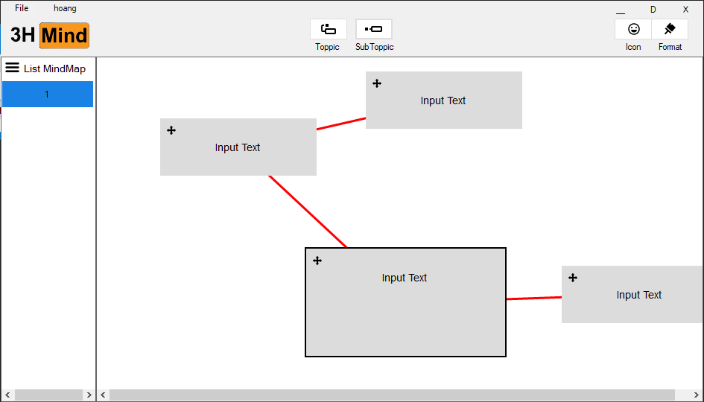

Hình 5: Kiểm thử 1

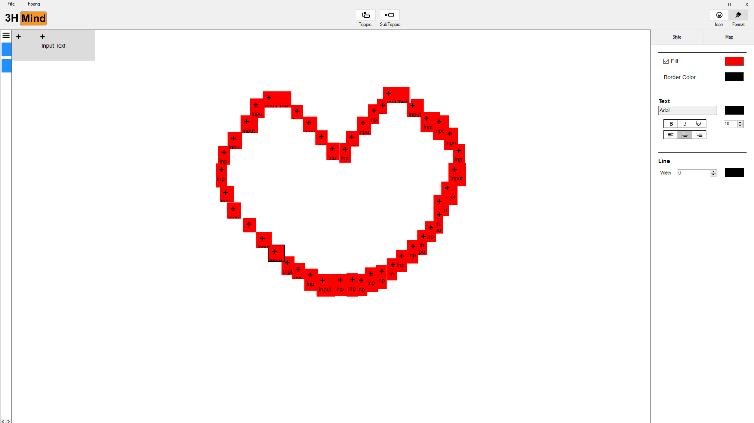

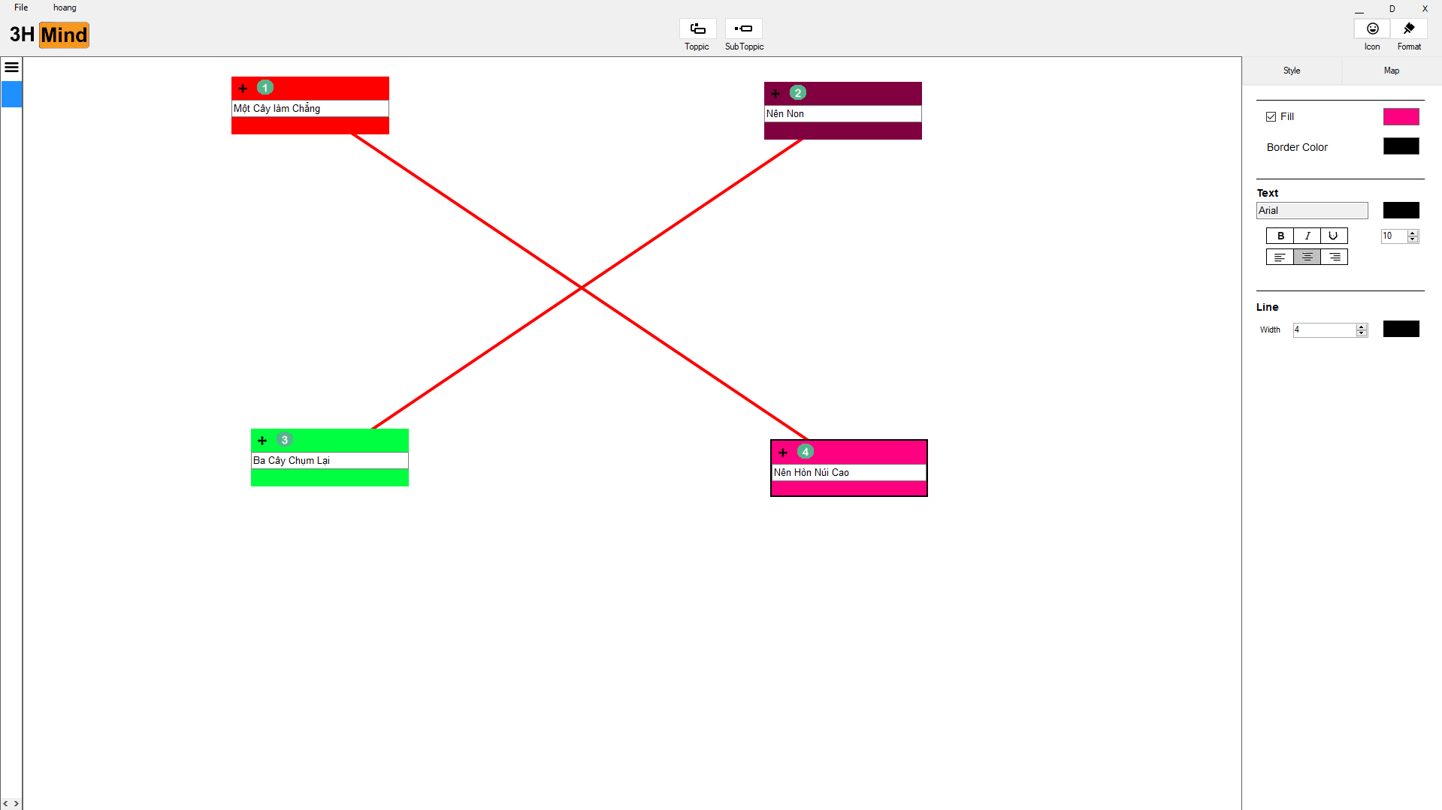

Hình 6: Kiểm thử 2

Hình 7: Kiểm thử 3 ( kiểm tra số lượng node lớn có lưu và tải lên được không)

**Bảng 11: Mô Tả Kiểm Thử**

|  |  |  |  |
| --- | --- | --- | --- |
| STT | Tình Huống | Mục Đích | Giải Thích Quyết Định Lựa Chọn Tình Huống |
| 1 | 2 nốt cha, 2 nốt con | Kiểm tra xem tạo được nốt cha, nốt con không,có liên kết, kéo thả được không | Lựa chọn tình huống này vì đây là yêu cầu cơ bản nhất của thiết kế sơ đồ tư duy |
| 2 | 4 nốt, có icon, format đầy đủ | Kiểm tra xem đã tạo được node chưa, tạo được icon , chỉnh được format chưa | Vì đây là yêu cầu đầy đủ khi thiết kế sơ đồ tư duy |
| 3 | Tạo vô số node, và thay đổi màu của node | Để kiểm tra xem với số lượng node lớn, thì việc lưu trữ và upload dữ liệu có gặp lỗi tràn bộ nhớ hay không | Vì đây là yêu cầu thiết yếu khi phải thiết kế 1 sơ đồ tư duy lon |

# Chương 5: Kết luận và hướng phát triển

## 1. Kết Luận

Về cơ bản, nhóm tự nhận xét phần mềm của nhóm đã giải quyết được được đa số các yêu cầu

mà đồ án đặt đặt ra. Sau đây là ưu điểm cũng như nhược điểm của phần mềm .

* Ưu điểm:
  + Giao diện gọn gàng, dễ tiếp cận, dễ làm quen.
  + Dung lượng khá nhẹ
  + Chương trình tốn rất ít tài nguyên hệ thống khi hoạt động.
  + Chương trình chạy ổn định, cho ra kết quả chính xác, không bị crash trong quá trình thực thi yêu cầu người dùng.
* Nhược điểm:
  + Giao diện chưa đẹp mắt, vẫn còn khá thô
  + Chưa có chức năng copy,paste các nốt theo mong muốn
  + Chưa undo được các thay đổi đã thực hiện

## 2. Hướng phát triển

* + Tối ưu hoá thuật toán đối vơi số lượng nốt quá lớn.
  + Viết thêm tính năng undo lại các thay đổi đã thực hiện
  + Viết thêm tính năng copy, paste các nốt theo phân vùng đã chọn
  + Cải thiện giao diện người dùng.

# Nguồn tham khảo

1. ***Stackoverflow.com***
2. ***Google.com***
3. [***https://docs.microsoft.com/en-us/dotnet/csharp/tutorials/***](https://docs.microsoft.com/en-us/dotnet/csharp/tutorials/)